新試験制度と技士補の新設

「学科試験」「実地試験」から「第一次検定」「第二次検定」へ名称が変更
現行制度では、まず「学科試験」を受験し合格すると「実地試験」を受験することができ、実地試験に合格して初めて「施工管理技士」の称号が与えられる形式でした。
令和3年度試験からはその形式が見直され、改正後は「学科試験」→「第一次検定」と「実地試験」→「第二次検定」と名称が変わり試験内容の変更も公表されています。また、一次検定だけの合格でも技士補の称号を得ることができます。

一次検定合格は無期限有効

一次検定に合格した場合、何度でも二次検定から受験することが可能
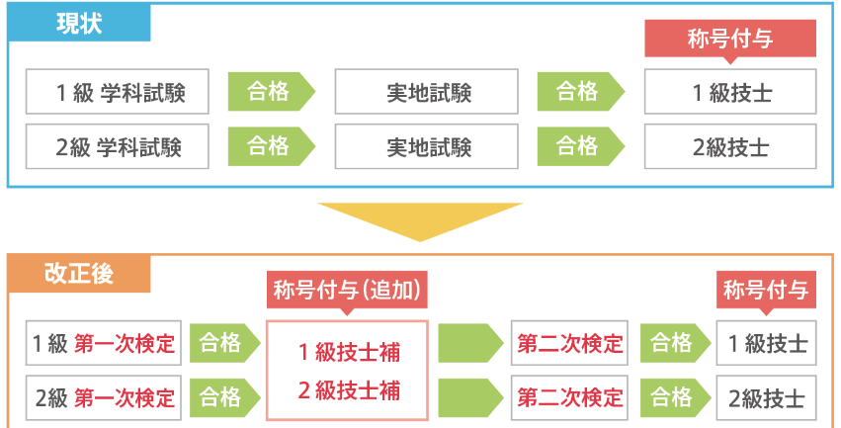
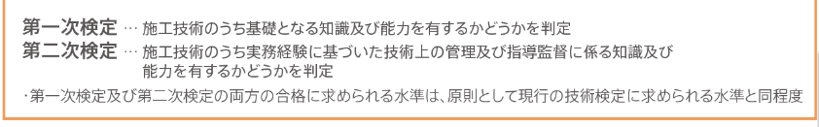
現行試験では学科試験を合格し、実地試験の結果が不合格だった場合、その学科試験が免除されるのは翌年まで。翌年に合格できないと翌々年からはまた学科試験からの挑戦という形でした。
（＊学科・実地 両方受験を申し込んだ人）しかし、新制度からは、一次検定を合格した者には、一次検定が無期限で免除され、毎年二次検定からの受験が可能となります。
＊令和2年度までの2級学科のみ受験合格者は、合格発表日の年度から１２年以内（土木）に連続する2回の学科試験が免除（建築・電気工事・管工事・電気通信工事・造園も実地試験受験までの期間が設けられている）
二次検定２級合格者は、実務経験問わず１級一次検定を受験できる
改正により、2級二次検定に合格すると、実務経験問わず、すぐに1級一次検定を受験できるようになりました（1級二次検定は一定期間の実務経験が必要）。
- 1級建築・電気工事願書（建設業振興基金）は申込書が分かれず
- 学科のみ受験したい人・・・・第一次検定のみ
- 学科・実地両方受験したい人・第一次検定・第二次検定
- 実地のみ受験したい人・・・・第二次検定のみ
３つの区分を選んで申し込む事が出来る。

- 土木・管工事・電気通信工事・造園（全国建設研修センター）は
「1級一次検定のみ」 願書の種類が増える事になる。

